
RS-232工业串口光猫
光猫系列

1/2
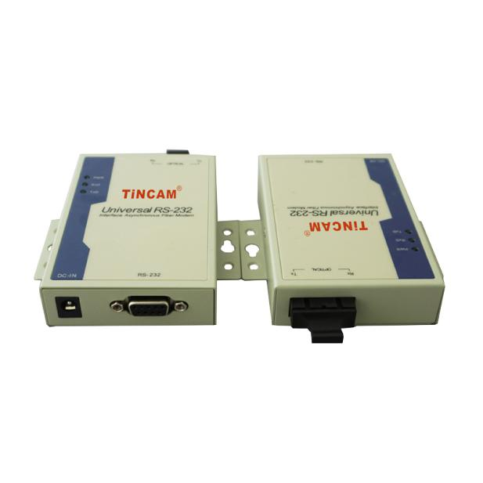
产品简介
TBC-MC3128E-D20接口光纤MODEM是连接远程终端单元（RTU）到主机（HOST）或分布式数据采集系统（SCADA）控制器的最佳选择。该产品采用光纤作为传输介质，提高了系统传输性能，有效的避免了恶劣环境下雷击、浪涌和电磁干扰等对通信设备的威胁。

产品特点
- 支持RS-232接口，异步传输，点对点运用，速率达120Kbps
- 支持9V-260V交/直流宽电压输入
- +/-15KV(人体模型) ESD保护，+/-8KV接触放电
- 单模MODEL或多模MODEL，（根据用户定制）
- 工作波长：1310nm（多模），1310nm（单模）
- 自动侦测信号速率，零延时自动转发

产品参数
接 口：符合EIA RS-232标准
传输速率：0-120Kbps
传输距离：RS-232口15米， 光口多模2公里，单模20公里
工作温度：-20℃~60℃；
存储温度：-25℃~85℃
相对湿度：5%~95%；

外观指示
接口形式：标准的DB9母头（RS-232端），多模可选ST/SC/FC接口，
单模采用FC/SC/ST接口
长×宽×高：100mm×69mm×22mm

外 壳： 铁壳
光猫系列

2/2
颜 色： 电脑白

引脚定义
电源接口
DCIN ——5V正电源输入
RS-232接口
#2 OUT —— RS-232输出
#3 IN —— RS-232输入
#5 GND —— 信号地

光纤接口
IN —— 光纤输入
OUT—— 光纤输出

指示灯说明
Power： 电源指示
RxD： 光纤接口接收数据指示
TxD： 光纤接口发送数据指示

产品应用示意图：
